***Делаем пальчиковые краски своими руками.***

**Рецепты самостоятельного изготовления пальчиковых красок:**

**1.  - 15 ст. ложек муки, 10 ст. ложек воды, 1 ст. ложка растительного масла и любой пищевой краситель, например пасхальный набор. Обязательно добавьте больше соли, чтобы краска не пришлась по вкусу, так же красителем может послужить морковный или свекольный сок. 2. - 2 стакана кукурузного крахмала, 1 стакан холодной воды, 4,5 стакана кипящей воды. Получившуюся массу распределить на 4-5 частей и добавить разные цвета пищевых красителей, лучше жидких, они окрашивают массу без мелких вкраплений.**

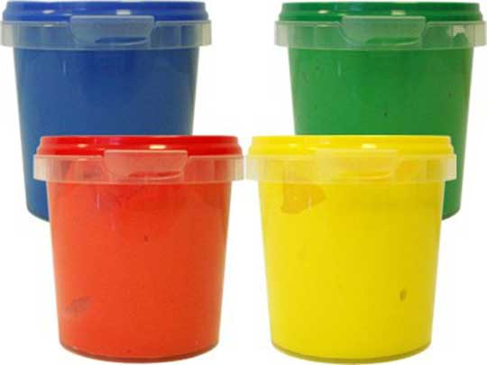

**Первые пальчиковые краски стали выпускаться в 1987 году. Фирм, изготавливающих пальчиковые краски, множество и привести здесь все названия марок просто нет возможности. Вот только некоторые:**

**Пальчиковые краски «Nerchau» соответствуют всем стандартам.**

**Голландские краски « Ses Creative» — безвредные.**

**Краски «Color Express» липкие, долго сохнут и плохо отмываются даже с ладошек детей.**

**Краски «Маша и Медведь» — очень плохие на вкус.**

**«КРЕАТТО» – плохо отстирываются с одежды.**

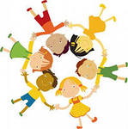

**Рисуем пальчиками**

**и ладошками**

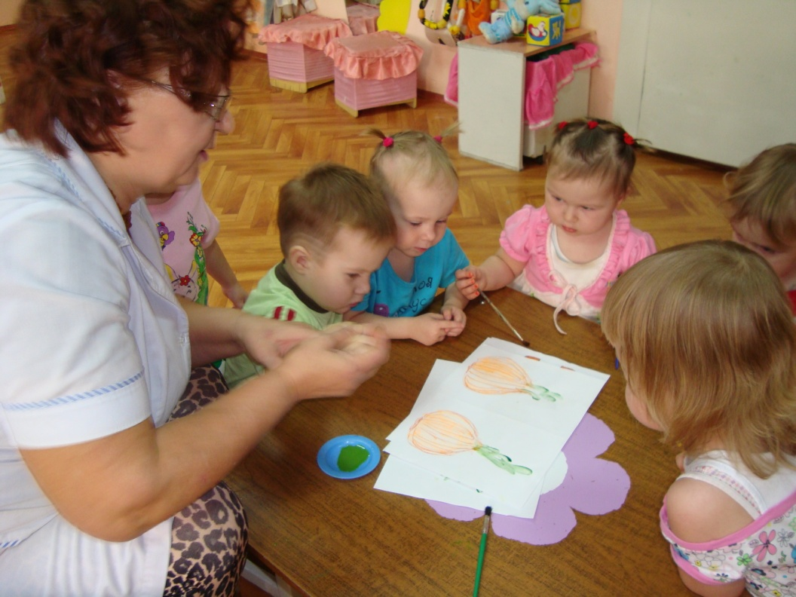

***«Рисование есть своеобразная графическая речь ,графический рассказ о чем-либо». Л.С .Выготский***

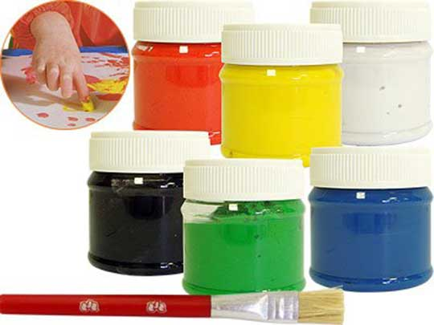**Занятия по изобразительной деятельности способствуют развитию мелкой моторики кисти руки: зрительно-моторной координации, тонких движений руки, регуляции их объема и четкости. Рисование – это очень удачная продуктивная деятельность. И пусть по психологической теории ребенок еще не выделяет себя из окружающего мира, но этот мир для него становится все больше и шире, и мы помогаем ему не бояться делать следующий шаг Пальчиковые краски - лучшее средство для первого знакомства малыша с рисованием. Существует несколько техник использования пальчиковых красок, которые можно освоить с малышом.**

***Рисуем ладошками.*       На бумаге можно делать отпечатки ладони, проводить ладонью разные линии, закрашивать большие поверхности.  Ладошкой можно мазать, рисовать и печатать любые абстракции, наслаждаясь цветом, или создавать сюжетные картины. По-разному поворачивая ручки и дорисовывая к отпечаткам недостающие элементы, можно воплотить любые задумки.**

***Рисуем пальчиками*. Это уже более сложное действие, требует большей координации и точности. Пальчиками можно сделать отпечаток и дорисовать его, а можно из нескольких отпечатков составить рисунок.  Пальчиком удобно раскрашивать специальные раскраски для малышей.**

***Рисование с помощью трафаретов*.  Трафареты можно использовать готовые или вырезать самим. Положив трафарет на белый лист, предложите ребенку закрасить пространство внутри трафарета с помощью пальчиков.**

***Монотипия.***

***Техника паспарту.* Делают паспарту: в центре листа рисуют крупное изображение и вырезают по контуру (грибок). Малышу дают чистый лист и несколько капель красок различных цветов,  и он рисует, как ему хочется.  Как только лист бумаги будет замазан полностью, накладывают паспарту. На белом фоне кроха увидит разноцветный  грибок. Эта техника подходит для совсем маленьких художников.**

***Штампы.* В некоторых наборах пальчиковых красок штампы продаются в комплекте, можно сделать их самому, например, из обычных губок или очищенного картофеля, вырезав любые фигуры. Можно использовать листья и цветы живых или искусственных растений, пуговицы, дно от пластиковых бутылок, конструктор Лего и т.д.**

***Рисование на кафеле в ванной .* Рисовать пальчиковыми красками можно и на кафеле в ванной. Давая ребенку все ощутить и попробовать самому, мы расширяем границы его познания, творческие горизонты.**